
A卷

2013—2014学年第二学期
《概率论与数理统计》期末试卷

专业班级
姓 名
学 号
开课系室 应用数学系
考试日期 2014年5月 30日
题 号 | 一 | 二 | 三 | 四 | 五 | 六 | 七 | 总分
本题满分 | 15 | 15 | 20 | 10 | 16 | 12 | 12 | 100
本题得分
阅卷人

注意事项：
1．封面及试卷背面为草稿纸，附加页为答题纸，背面答题一律无效；
2．答案必须写在该题下方空白处，不得写在草稿纸上，否则该题答案无效；
3．本试卷正文共7页，共7道大题，满分100分；
4. 必须保持试卷本完整，拆页的作废。

一.填空题（每题3分，共15分）
本题满分15分
本题得分

1.设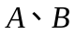为随机事件，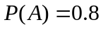，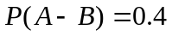，

.

2.设二维随机变量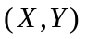的概率分布为
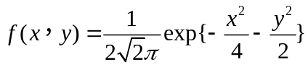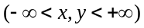

则随机变量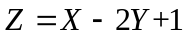服从的分布为 .

3.已知随机变量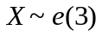（指数分布），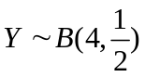（二项分布）且与相互独

立，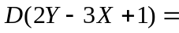 .

4.设随机变量的数学期望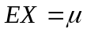，方差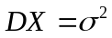， 则由切比雪夫不等式，

有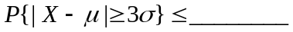.

5.设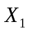，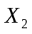，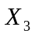，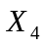是来自正态总体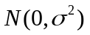的随机样本，则统计量

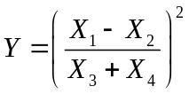服从__________分布.

二.选择题(每题3分，共15分)
本题满分15分
本题得分

- 设为两个事件,且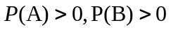，
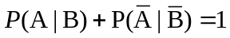 则 .
（A） A、B互斥 (B) A、B独立
（C） A、B相等 (D) A、B无关

2. A、B发生时，C发生，则下面比成立的是 .
（A）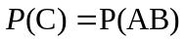 （B）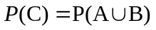
（C）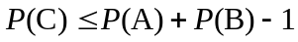 （D）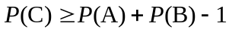

3.如果随机变量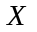与独立同分布，令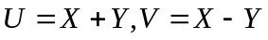， 则下列说法正确的是_________.
(A) 与相互独立 (B) 与不相关

(C) 与相关 (D) 与不相互独立

4. 设将一枚硬币重复掷n次，以X和Y表示正面和反面出现的次数，则X和的相关系数_________.
（A）1 （B）0 （C）-1 （D）0.5

5. 设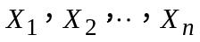为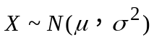的一个样本，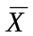为样本均值， 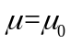已知，记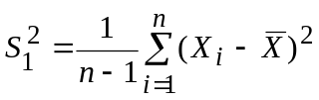， 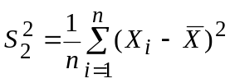，则服从自由度为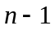的分布统计量是_________.
（A）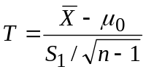 （B）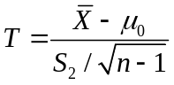
（C）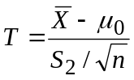 （D）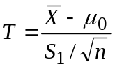

三. 共2道题，各10分，总分20分
本题满分20分
本题得分
1.（10分）某同学手机掉了，掉在宿舍里、掉在教室里，掉在路上的概率分别是60%、20%和20%，而掉在上述三处地方被找到的概率分别为0.8、 0.3和0.1，求:
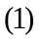 找到手机的概率；
(2) 若已找到手机，它是在教室找到的概率.

2.(10分）设离散型随机变量的概率分布为
 | －2 0 2
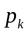 | 1/5 2/5 2/5
求：(1) 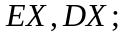 (2) 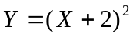的概率分布及;
(3) 的分布函数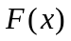.

四.(10分）设随机变量在区间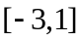 上服从均匀分布，令
本题满分10分
本题得分

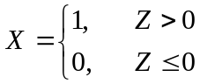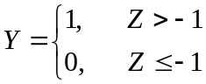
求：(1)二维随机变量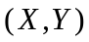的概率分布；
(2)与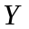的相关系数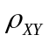.

五.(16分）设的分布密度为
本题满分16分
本题得分
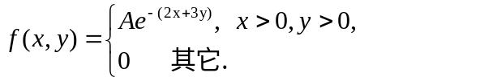
求:
(1) 常数；
(2) 判断与的独立性；
(3) 求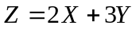 的分布密度；
(4) 求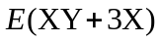.

六.(12分）设总体X的分布密度为
本题满分12分
本题得分
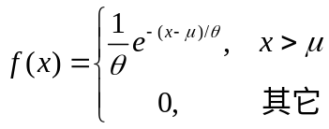，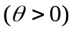，
且，… ，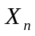是来自该总体的简单随机样本，
求:(1) 参数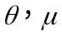的极大似然估计量；
(2) 参数的矩估计量.

七.(12分）设由来自总体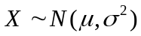 的长度为9的样本得样本均值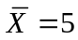 ，样本标准差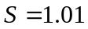 ，求：
本题满分12分
本题得分
（1）未知参数 的置信度为0.95的置信区间；
（2）未知参数 的置信度为0.95的置信区间.
